 | Escola Secundária André de Gouveia  Departamento de Matemática e Ciências Experimentais | Área disciplinar de Ciências Naturais  9º A

Como circula o sangue?
Circulação pulmonar Ou ____________________
Circulação Sistémica ou ____________________
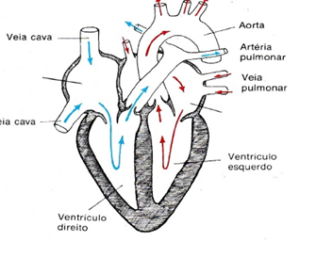
Entra no coração pela
____________________________________________________________________________
Onde se realizam trocas gasosas. O sangue liberta dióxido de carbono e adquire oxigénio.

Onde o

Regressa ao coração através das

Este sangue é rico em oxigénio e pobre em dióxido de carbono, designando-se
Divide-se em 2 para

Sangue sai pela

Começa no

Ao passar nos

Regressa ao coração através das

Recebendo destas o dióxido de carbono e outros produtos de excreção, o sangue fica assim pobre em oxigénio e rico em dióxido de carbono, designando-se

O sangue transfere para as células
Através das suas ramificações, o sangue chega a todos os órgãos do corpo.

Sai da

Tem inicio no
Pela

